SAOPŠTENJE ZA MEDIJE
SPORTSKO PENJANJE OSTAJE DEO PONUDE EUROSPORTA i MAX-a

Warner Bros. Discovery Sports Europe i IFSC sklopili novo partnerstvo - svi događaji Svetskog kupa i Svetskog prvenstva u sportskom penjanju biće emitovani do 2028. godine na Eurosportu i Max-u

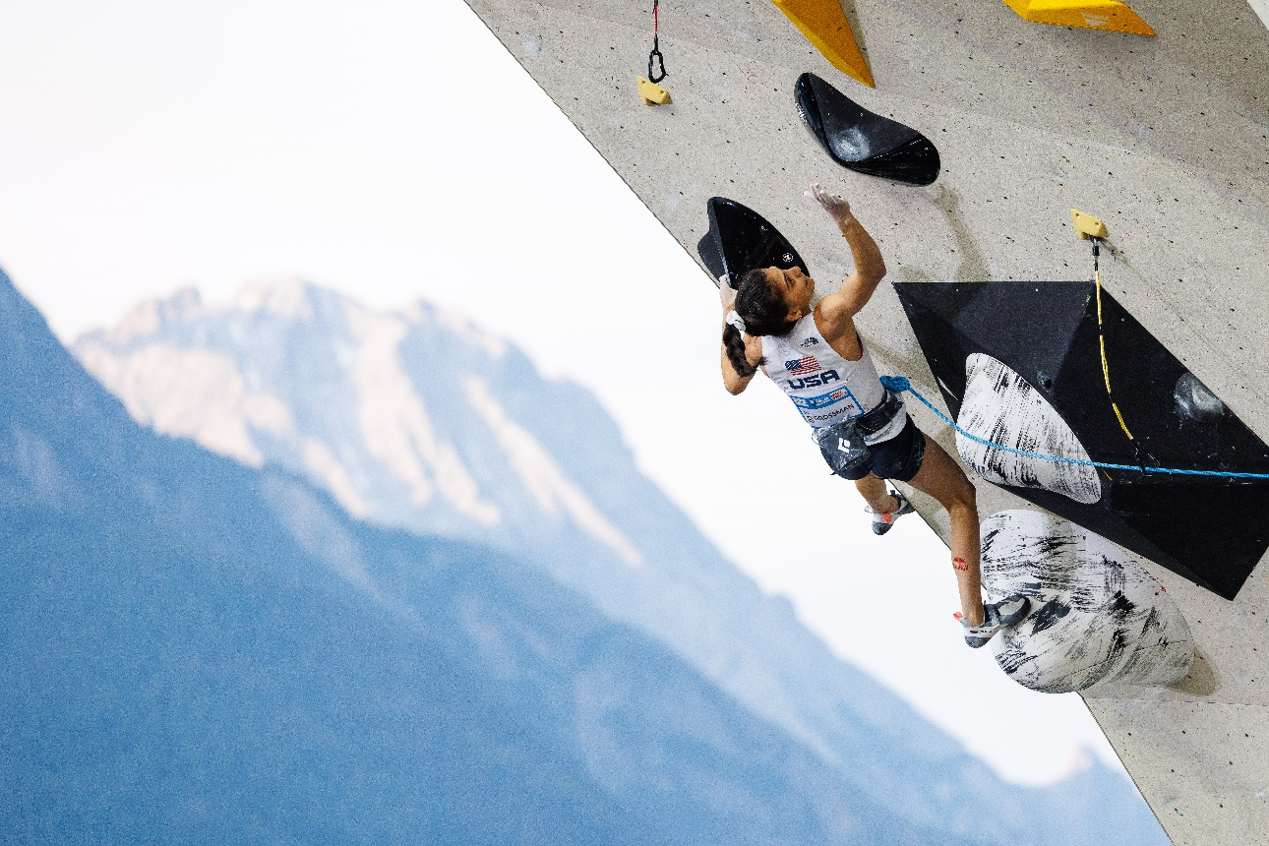

Beograd, 3. april 2025

Warner Bros. Discovery (WBD) Sports Europe i Međunarodna federacija za sportsko penjanje (IFSC) potpisali su novi četvorogodišnji ugovor kojim se nastavlja ekskluzivno emitovanje svih Svetskih kupova i Svetskih prvenstava u sportskom i parapenjanju širom Evrope – putem Max striming platforme. Ljubitelji sportskog penjanja moći će uživo da prate polufinala i finala svakog Svetskog kupa i Svetskog prvenstva na Eurosport kanalima širom Evrope.

Od 2022. godine, WBD ima ključnu ulogu u rastućoj popularnosti sportskog penjanja, približavajući ovaj sport novoj publici u Evropi, u skladu s dinamičnim razvojem same industrije, koja se očekuje da će rasti više od 11% u narednih osam godina. Samo tokom prošle godine, prenosi takmičenja u sportskom penjanju dostigli su milionsku gledanost na WBD platformama, uključujući rekordnu posetu tokom Olimpijskih igara Pariz 2024.

Novi ugovor omogućava WBD-u da nastavi da donosi inspirativne priče o penjačima i dodatno istakne njihove ličnosti uoči narednih Olimpijskih igara u Los Anđelesu. Serija Svetskog kupa za 2025. počinje takmičenjem u disciplini „bolder“ u Kećau (Kina) 18. aprila, a publika će ponovo imati priliku da gleda osvajače Svetskog kupa iz 2024. – Nataliju Grosman (SAD) i Sorata Anrakua (Japan).

Trojan Pajot, potpredsednik sektora za akvizicije i distribuciju sportskih prava u Warner Bros. Discovery Sports Europe, izjavio je: „Zadovoljstvo nam je što nastavljamo saradnju sa Međunarodnom federacijom za sportsko penjanje. Tokom Olimpijskih igara u Parizu, sportsko penjanje je osvojilo srca publike širom naših platformi, i radujemo se što ćemo iskoristiti našu široku pokrivenost kako bismo dodatno popularizovali ovaj sport uoči LA28.”

Marko Skolaris, predsednik IFSC-a rekao je: „Ponosni smo što zahvaljujući partnerstvu sa WBD-om naš sport prati sve veći broj ljudi širom Evrope. Sportsko penjanje i naši sportski heroji prisutni su u domovima miliona ljudi, prikazujući veštinu i lepotu ovog sporta. Još uvek imamo da podelimo mnogo priča dok se pripremamo za naše treće Olimpijske igre, a ovaj novi ugovor pomoći će da one budu ispričane.“

WBD je tokom Olimpijskih igara Pariz 2024. zabeležio rekordnu gledanost i angažman publike, sa kumulativnim dosegom od preko 215 miliona gledalaca u Evropi i više od sedam milijardi minuta strimovanog sadržaja. Sportsko penjanje se svrstalo među najpraćenije nove olimpijske sportove još od svog debija na Olimpijskim igrama Tokio 2020.

Ovaj sport deo je bogatog WBD-ovog sportskog portfolija, koji je dostupan milionima pretplatnika širom Evrope putem Max striming platforme. Kombinacija vrhunskog sportskog i zabavnog sadržaja, dostupnog uživo i na zahtev, dodatno ubrzava razvoj WBD-ovih digitalnih servisa, posebno uoči širenja platforme Max na nova tržišta, uključujući Veliku Britaniju, Italiju i Nemačku 2026. godine.

Kalendar IFSC Svetskog kupa 2025:
- 18–20. april – Kećao (Kina) – Bolder
- 25–27. april – Vuđijang (Kina) – Lead, Speed
- 2–4. maj – Bali (Indonezija) – Lead, Speed
- 16–18. maj – Kuritiba (Brazil) – Bolder
- 20–21. maj – Solt Lejk Siti (SAD) – Lead (Parapenjanje – Svetski kup)
- 23–25. maj – Solt Lejk Siti (SAD) – Bolder
- 31. maj–1. jun – Denver (SAD) – Speed
- 5–8. jun – Prag (Češka) – Bolder
- 12–15. jun – Bern (Švajcarska) – Bolder
- 22–24. jun – Insbruk (Austrija) – Lead (Parapenjanje – Svetski kup)
- 25–29. jun – Insbruk (Austrija) – Bolder, Lead
- 5–6. jul – Krakov (Poljska) – Speed
- 11–13. jul – Šamoni (Francuska) – Lead, Speed
- 17–19. jul – Madrid (Španija) – Lead
- 4–6. septembar – Koper (Slovenija) – Lead
- 20–28. septembar – Seul (Južna Koreja) – Sve discipline (Svetsko prvenstvo)
- 23–26. oktobar – Laval (Francuska) – Lead (Parapenjanje – Svetski kup)

O Warner Bros. Discovery Sports Europe
Warner Bros. Discovery Sports Europe predstavlja WBD portfolio sportskih brendova, kanala i platformi u Evropi. Kolektivno doseže 130 miliona ljudi svakog meseca, uključujući obožavaoce i široku publiku na više od 200 tržišta i na preko 20 jezika na svim platformama na kojima potrošači provode vreme, kao što su besplatna televizija, plaćena televizija, striming, onlajn i društvene mreže. Warner Bros. Discovery Sports Europe uklučuje voljene brendove kao što su Eurosport, Global Cycling Network (GCN), Global Mountain Bike Network (GMBN), Golf Digest, TNT Sports u Velikoj Britaniji i Irskoj, kao i sportske programe i sadržaj na discovery+ i Warner Bros. Discovery besplatne TV mreže. Ovi kanali povezuju publiku sa najvećim sportskim događajima na svetu. Ovo uključuje Olimpijske igre u Evropi; teniski grend slemovi; biciklistički Grend Tour, više od 300 dana vožnje biciklom uživo godišnje, UCI Liga šampiona na stazi, Svetska serija UCI brdskog biciklizma sa ESO Sports; PGA TOUR tokom cele godine; The Ocean Race; Snooker World Tour; najbolja električna trkačka serija sa ABB FIA Formula E Svetskog prvenstva; FIM Speedway GP, Speedway of Nations i Speedway World Cup; i svaki veliki događaj na Svetskom prvenstvu u zimskim sportovima i Svetskom kupu. Warner Bros. Discovery Sports Europe upotpunjuje ponudu sa svojim event odeljenjem i promocijom, koje svake godine nadgleda 30+ događaja na pet kontinenata.

